Leto: XXXIX 28. avgust 2022 Številka: 16

POSTAVI PONIŽNOST NA PRVO MESTO

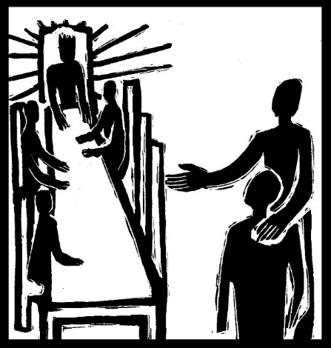
Povabljenec, ki išče zase pomemben prostor, se v resnici hoče delati pomembnega pred drugimi. Sploh ne misli na tistega, ki ga je povabil, ali na to, da bi si želel domačnosti z gostiteljem. Če torej na obed povabimo svoje prijatelje, ki so nam enaki, ne presežemo svojega interesa, da bi tudi nas povabili in nam s tem dali javno priznanje, ki ga hočemo. Na ta način si med seboj delimo svojo namišljeno veličino. S tem smo zgrešili globino in lepoto življenja. Ne dojamemo tega, kar je v življenju zares v igri. Le ponižnost nam omogoči dojeti, kaj je v življenju zares v igri in kaj je resnično pomembno. Ponižnost ni v tem, da se delam majhnega zato, da bi me priznali in pred vsemi drugimi povišali ali pohvalili. Ponižnost je v tem, da prepoznam, da me je Bog povabil v življenje za nekaj tako velikega, da se čutim nevrednega tega povabila. Ne delam se majhnega sedaj, da bi me potem poveličevali, ampak sem majhen zato, ker je prejeti dar tako neskončno velik in me presega. Ponižnost je v tem, da dojamem veličino tistega, ki me je na gostijo življenja povabil. Bolj se počutim majhnega, bolj bom dojel veličino njega, ki me vabi. Ta drža odpre nebeška vrata. Duši pritegne nebeške darove življenja v izobilju, katerega podoba je gostija. Ko življenja nič več ne gradimo na kakršnem koli nasprotovanju do drugih, tedaj je naše življenje že trdno zasidrano v domačnosti in zaupnosti z Njim, ki mi ga je podaril. Zaznavamo njegovo skrivnost in se počutimo majhni, zelo majhni. Zato nas bogoslužje ne vabi, naj prosimo, da bi se naučili ponižnosti, kakor da je ena izmed kreposti. Vabi nas, naj prosimo, da bi se naučili tako močno zaznavati veličino Božje skrivnosti, ki nam je dana v Jezusu, da bomo zaničevali vsako drugo stvar ali svojo namišljeno veličino. Čudna, a zelo zdrava evangeljska posledica takšne drže je, da nas bo manj skrbelo za lastno veličino, bolj pa nam bo pri srcu veličina vseh. Kajti ponižen in pravičen je, kdor se veseli darov, ki jih Bog daje vsem.

LJUBEZEN DO KRISTUSA NE IZKLJUČUJE DRUGIH
Krščanstva ne moremo vzeti lahkomiselno. Jezus nas opozori pred skušnjavo, da bi udomačili vse in da bi iz vere ter Boga samega naredili eno od številnih sestavin velikega koktajla življenja. Za praznike in nekatere pogrebe gremo k maši, morda damo tudi kakšen dar za Cerkev in smo prepričani, da smo naredili celo več, kot smo bili do nje dolžni narediti. Vera je torej postavljena v svojo nišo poleg ostalih niš, ki so morda precej širše in jih predstavlja služba, zaslužek, politika, zabava, šport, lov, ribolov in tisoč drugih stvari. Predvsem recimo eno stvar: človek, ki tako govori, ki zahteva, da bi bil ljubljen bolj kot oče, žena, otroci, je prenapet blaznež ali pa je Bog. Samo malo je treba pomisliti in zlahka ugotovimo, da srednje poti ni. Potrebno je poudariti, da bi bilo zelo zgrešeno misliti, da ljubezen do Kristusa vstopa v konkurenco z različnimi človeškimi ljubeznimi: do staršev, do sozakonca, do otrok ter do bratov in sester. Kristus ni »tekmec v ljubezni« do nikogar in ni na nikogar ljubosumen. Ljubezen do Kristusa ne izključuje drugih ljubezni, ampak jih ureja. On je namreč tisti, v katerem vsaka pristna ljubezen najde svoj temelj in svojo oporo ter potrebno milost, da bi jo lahko živeli do zadnjih globin. Kristus nikogar ne slepi in tudi nikogar ne razočara; zahteva vse, ker hoče vse dati; pravzaprav je vse dal. Marsikdo bi se lahko vprašal: toda kakšno pravico ima ta človek, ki je živel pred dva tisoč leti v nekem temačnem kotu zemlje, da od vseh zahteva to absolutno ljubezen? Odgovor, ne da bi ga šli iskat ne vem kam daleč nazaj, najdemo v njegovem zemeljskem življenju, ki ga poznamo iz zgodovine: on je prvi, ki je za človeka dal vse. »Vzljubil nas je in je daroval sam sebe za nas.« In še nekaj je pomembno: Jezus ni prišel, da bi pomnožil človeške križe, ampak, da bi jim dal smisel. Upravičeno je bilo rečeno, da »kdor išče Jezusa brez križa, bo našel križ brez Jezusa«, kar pomeni brez moči, da bi ga mogel prenašati.
Po: E. Mozetič

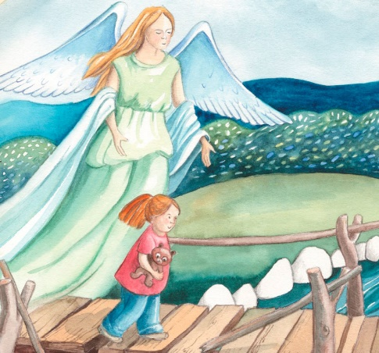
ANGELI
Mnogi umetniki so angele prikazovali s krili in s tem poudarili nekaj bistvenega: angeli delajo naše življenje lažje. V našem življenju se pojavlja mnogo situacij, ki se nam na prvi pogled zdijo težke. Čutimo notranji odpor, počutimo se pobite, preobremenjene in izžete. V takšnih trenutkih bi potrebovali angela, ki bi naši duši podaril krila, da bi stvari jemali lahkotneje, jih pogledali z nekega drugega zornega kota in jih morda celo videli povsem na novo. V situacijah, ki jih doživljamo kot težke, je dobro, da se ne osredotočimo na probleme ali se naprezamo, da bi z vso svojo močjo dosegli rešitev. V takšnih primerih bi morali preprosto pogledati na angela, ki je že pri nas, in postati pozorni na spodbudo, ki jo čutimo v svoji duši. Angel vse vzame lahkotno. Vabi nas, da kakšno stvar vzamemo bolj lahkotno in si ne nalagamo toliko. Kajti tako se izognemo nevarnosti, da bi se zlomili pod težo, ki si jo naložimo na ramena.

URNIK VEROUKA župnije KRANJ-DRULOVKA/BREG 2022 / 2023
1. razred . . . . . . . . . . . . . torek ob 17h
2. razred . . . . . . . . . . . . . torek ob 15h
3. razred . . . . . . . . . . . . . torek ob 16h
4. razred . . . . . . . . . . . . . sreda ob 15h
5. razred . . . . . . . . . . . . . sreda ob 16h
6. razred . . . . . . . . . . . . . ponedeljek ob 16h
7. razred . . . . . . . . . . . . . ponedeljek ob 17h
8. razred . . . . . . . . . . . . . četrtek ob 15h (1. sk.: Breg in nova Drul.)
8. razred . . . . . . . . . . . . . četrtek ob 16h (2. sk.: Orehek in ostali)
9. razred . . . . . . . . . . . . . četrtek ob 17h
Srednješolci . . . . . . . . . . ponedeljek ob 19:30 (18:30)

Vpisovanje v prvi razred bo v torek, 6. 9. 2022, od 17.00 do 19.00. Starši naj s seboj prinesejo rojstni ali krstni list ali družinsko knjižico, če so starši cerkveno poročeni. V vsakem primeru pa vsaj en osebni dokument.
Prispevek za prvega otroka je 40 €, za drugega 30 € in tretjega 20 €.
Otroci prve triade potrebujejo učbenik, ki ga kupijo v knjigarni Ognjišče v Kranju, brezčrtni zvezek (lahko tudi lanski), 12 barvic in svinčnik B2 ter šilček.
Veroučnci od 4. do vključno 7. razreda naj kupijo učbenik in delovni zvezek, s seboj pa naj imajo tudi pisalo.
Osmošolci potrebujejo učbenik Pridi Sveti Duh in črtni A4 zvezek ter pisalo, vsak pa bo pri verouku dobil tudi Sveto pismo, ki stane 20 €.
Devetošolci ne potrebujejo učbenikov.
Vsak veroučenec bo dobil tudi liturgični (bogoslužni) zvezek kot pripomoček za udeležbo pri nedeljski in praznični sveti maši.

NAPOVEDNI KOLEDAR
31. avgust: ob 20.00 seja ŽPS na Bregu
2. september: prvi petek in obisk bolnikov za prejem zakramentov
4. september: Žegnanjska nedelja za Drulovko
Svete maše župnije KRANJ – DRULOVKA/BREG
28. avgust  2022 | 22. NEDELJA MED LETOM | Breg  Drulovka | 7:30  9:00 | - Marinka Kalan (B68)  - za župnijo
29. avgust  2022 | PONEDELJEK  Mučeništvo Janeza Krstnika | Breg | 19:00 | - Janez Aleš, obl.
30. avgust  2022 | TOREK  Feliks (Srečko), mučenec | Breg | 7:30 | - po namenu (A. K.)
31. avgust 2022 | SREDA  Rajmund Nonat, redovnik, kardinal | Drulovka | 19:00 | - pok. Erjavec
1. september  2022 | ČETRTEK  Egidij (Tilen), opat | Breg | 19:00 | - Anton, obl., in pok. Novak
2. september  2022 | PETEK  Marjeta, devica, mučenka | Breg  Drulovka | 7:30  19:00 | - za duhovne poklice  - Tone Drakslar, obl.
3. september  2022 | SOBOTA  Gregor Veliki, papež | Drulovka | 19.00 | - starši Pohleven in Vojko  Anderle
4. september  2022 | 23. NEDELJA MED LETOM – ANGELSKA NEDELJA | Breg  Drulovka  Breg | 7:30  9:00  10:30 | - Janez Kalan (B6)  - za župnijo  - v zahvalo (A. M.)
5. september  2022 | PONEDELJEK  Mati Terezija, redovnica, red. ust. | Breg | 19:00 | - Lenčka Vidmar
6. september  2022 | TOREK  Zaharija, prerok | Breg | 7:30 | - po namenu
7. september  2022 | SREDA  Marko Križevčan, mučenec | Drulovka | 19:00 | - starši Nanut
8. september  2022 | ČETRTEK  Rojstvo Device Marije, mali šmaren | Drulovka  Breg | 9:00  19.00 | - po namenu  - Janez Jaklič, ml.
9. september  2022 | PETEK  Peter Klaver, jezuit, misijonar | Drulovka | 19:00 | - Milka in Tone Drakslar, obl.
10. september  2022 | SOBOTA  Nikolaj Tolentinski, spokornik | Drulovka | 19.00 | - Marijan Šimnovec, 30. dan
11. september  2022 | 24. NEDELJA MED LETOM | Breg  Drulovka  Breg | 7:30  9:00  10.30 | - Tanja Hvasti, obl.  - za župnijo  - Janez Jaklič, ml.
Izdaja župnija Kranj-Drulovka/Breg; Odgovarja: Ciril Plešec, žpk. 16/2022
Breg ob Savi 42, 4211 Mavčiče; Uredil: Nejc Urh
Tel.: 042332870, 041760158; E-mail: ciril.plesec@siol.net
TRR: SI56 6100 0001 5473 496; pri Delavski hranilnici Kranj https://zupnija-drulovkabreg.si/

